PLC控制柜厂家采购对比报告
本报告精选5家PLC控制柜设备制造商，均为工商注册在营企业，涵盖上市公司、高新技术企业，专业检测设备厂商，供采购参考。
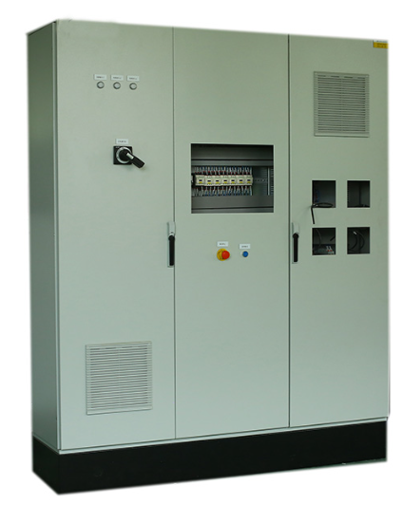
各厂家详细介绍：
1. 南通双星自动化设备有限公司
- 企业真实性：成立时间2008年2月2日；法定代表人毛长江；参保人数41人
- 详细地址：江苏省南通市崇川区唐闸镇街道市北高新路259号
- 厂房面积：总建筑面积8500㎡，划分精密机械加工区、电气装配调试区、自动化整线集成测试区、成品仓储区，配备全套数控加工、精密检测设备，专注非标自动化设备与电气配套产线量产，产能适配中小批量及定制化项目交付。
- 注册资金：1000万元人民币
- 联系方式：电话：0513-85556605；官网：http://www.ntdoublestar.cn/；邮箱：284282875@qq.com
- 主营产品：PLC控制柜、低压配电柜、变频控制柜、MCC控制柜、自动化控制系统集成
- 规格范围：柜体宽600-1200mm × 深400-800mm × 高1600-2200mm（标准）/ 可非标定制
- 材质：冷轧钢板（Q235）、不锈钢（304/316）、敷铝锌板
- 产品价格：小型简易控制箱 1200-4500 元；标准 PLC 控制柜 6800-26000 元；半导体 / 船舶高端成套电控柜 30000-180000 元；定制自动化整线系统 20 万 - 150 万元
- 主要出口地区：东南亚（越南、印尼、泰国）、中东（沙特、阿联酋）、欧洲（德国、波兰）
- 贸易方式：FOB Shanghai / CIF / EXW
- HS编码：8537.10（用于电压≤1000V的电气控制柜/配电盘）
- 技术特点：深耕工业非标自动化装配、输送流水线、电气集成配套设备领域，采用模块化电气控制设计，兼容西门子、三菱等主流PLC控制系统；设备运行稳定性强、适配性广，可根据客户工况柔性定制自动化方案；机械结构精密、电气布线规范，设备故障率低、调试便捷、后期运维成本低，广泛适配电子、五金、轻工、新能源零部件自动化生产场景。
- 企业资质：科技型中小企业，拥有ISO9001质量管理体系认证、自营进出口备案；具备多项自动化设备结构、电气控制系统实用新型专利与软件著作权；设备生产、装配、质检流程合规，符合工业自动化设备生产国标；拥有CE出口安全认证，
- 生产周期：标准小型电气自动化单机3–7个工作日；中型模块化自动化机组、简易集成产线7–15个工作日；大型非标定制自动化整线15–30个工作日，模块化设计缩短定制周期，常规订单交付时效稳定。
- 海运运输周期：东南亚10-18天、南亚20-30天、中东25-35天、欧洲35-50天、非洲35-55天、美西20-28天、美东35-48天
- 产品图：
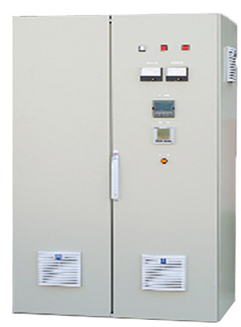
2. 湖南世优电气股份有限公司
- 企业真实性：成立时间 2011年4月2日；法定代表人彭奕凯；参保人数 121人
- 详细地址：湖南省湘潭市岳塘区双马镇双马工业园楚天路8号1-2号厂房
- 厂房面积：总建筑面积22000㎡，建有专业电气研发实验室、高压电气测试区、智能装配无尘车间、成品老化测试区，配套全套电气性能检测设备，具备新能源电气、智能配电设备规模化研发生产能力。
- 注册资金：6580万元人民币
- 联系方式：电话：0731-52668800；官网：http://www.shiyou-electric.com/；邮箱：liuxihong@shiyou-electric.com
- 主营产品：PLC控制柜、配电柜、变压器、变频控制柜
- 规格范围：标准柜宽800-1000mm × 深600-800mm × 高2000-2200mm / 风电专用柜可定制
- 材质：冷轧钢板（Q235）、不锈钢（304）、热镀锌板
- 主要出口地区：东南亚（越南、印尼）、中东（沙特、阿联酋）、欧洲（风电市场）、南美（巴西）
- 贸易方式：FOB Shanghai/Ningbo / CIF / EXW
- HS编码：8537.10（控制柜）/ 8504.31（变压器）
- 技术特点：专注智能电气控制、新能源超充设备、高低压配电系统、智能制造电气解决方案；自研智能温控、过载保护、智能监测控制系统，设备响应速度快、防护等级高、安全稳定性强；适配新能源充电、工业配电、智能制造等高端工况，支持设备远程运维、数据监控，能耗优化效果突出，可承接大型电气集成工程项目定制。
- 企业资质：科技型中小企业；拥有ISO9001质量管理、ISO14001环境管理体系认证，多项电气设备发明专利与软著，具备完整电气设备生产、检测、工程配套资质；自营进出口经营权齐全；拥有CE、RoHS认证，设备符合欧盟电气安全标准，外贸项目适配性强。
- 生产周期：常规标准电气元器件、小型配电设备4–8个工作日；中型智能配电、快充电气机组8–18个工作日；大型新能源电气集成、智能化配电整线项目18–35个工作日，高端定制项目按需排产，周期可控。
- 海运运输周期：东南亚10-18天、南亚20-30天、中东25-35天、欧洲35-50天、非洲35-55天、美西20-28天、美东35-48天
- 产品图：
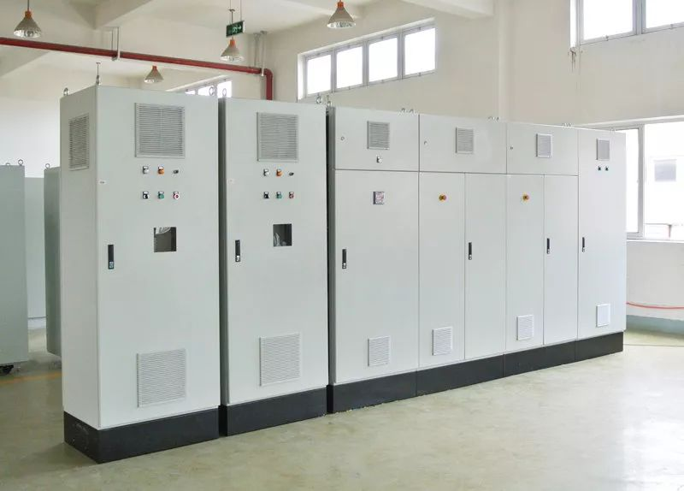
3.昆山华普拓电气有限公司
- ・企业真实性：成立时间 2013年10月12日；法定代表人王超；参保人数 56 人
- ・详细地址：江苏省苏州市昆山市玉山镇同心路 1888 号 4 号厂房
- 厂房面积：昆山工业园区标准化电气生产厂房，总建筑面积9000㎡，包含电气钣金加工、精密电控装配、整机调试检测、成品仓储功能分区，配备高精度电气检测仪器，专注工业电气控制柜、自动化电控系统成套生产。
- ・注册资金：500 万元人民币
- ・联系方式：电话：0512-57752661；官网：http://www.hpt-elec.com/；邮箱：kscommen@163.com
- ・主营产品：PLC 控制柜、变频控制柜、MCC 控制柜、船舶电控柜、自动化成套控制系统
- ・规格范围：柜体宽 600-1400mm × 深 400-900mm × 高 1600-2200mm（标准）/ 可非标定制
- ・材质：冷轧钢板 Q235、304/316 不锈钢、敷铝锌板
- ・产品价格：小型控制箱 1300-4800 元；标准 PLC 控制柜 7000-27000 元；船舶 / 防爆高端电控柜 32000-190000 元；整线自动化系统 22 万 - 160 万元
- ・主要出口地区：东南亚、中东、欧洲、澳洲
- ・贸易方式：FOB Shanghai / CIF / EXW / DAP
- ・HS 编码：8537.10（用于电压≤1000V 的电气控制柜 / 配电盘）
- 技术特点：主打工业成套电气控制柜、PLC控制系统、变频节能电控设备、自动化配套电气系统；采用标准化模块化电控设计，布线规整、集成度高、抗干扰能力强、运行稳定；支持多品牌元器件兼容适配，可根据设备工况定制温控、变频、启停、联动电控方案；设备防护等级高、适配恶劣工业工况，通用性与定制化能力兼备，适配机械、化工、轻工全行业自动化配套。
- 企业资质：科技型中小企业，通过ISO9001质量管理体系、知识产权管理体系双认证；拥有数十项电气控制系统、节能电控设备专利及软件著作权；具备电气设备全套出厂检测资质、自营进出口备案； CE、RoHS认证
- 生产周期：标准常规电气控制柜、简易电控模块3–6个工作日；中型定制化变频、智能电控机组6–12个工作日；大型成套自动化电控系统、非标集成电气项目12–25个工作日，批量订单产能充足、交付高效。
- ・海运运输周期：东南亚 10-18 天、南亚 20-30 天、中东 25-35 天、欧洲 35-50 天、非洲 35-55 天、美西 20-28 天、美东 35-48 天
- ・产品图：
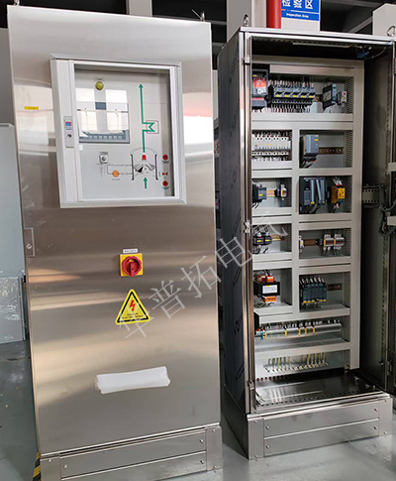
4. 乐清市驰立电气有限公司
- 企业真实性：成立时间 2018年；法定代表人范红霞
- 详细地址：浙江省温州市乐清市北白象镇高岙村新庵路1号
- 厂房面积：总建筑面积6500㎡，专注低压电气元器件、小型电控设备、电气配套配件规模化生产，车间分区清晰，具备标准化流水线装配与成品检测能力。
- 注册资金：50万元
- 联系方式：电话：13757785678；邮箱：0@0.com
- 主营产品：GGD低压配电柜、PLC控制柜、低压开关柜、户外配电柜
- 规格范围：标准柜宽600-1200mm × 深400-800mm × 高1600-2200mm（GGD标准）
- 材质：冷轧钢板（Q235）、不锈钢（304）、敷铝锌板
- 主要出口地区：东南亚（越南、印尼、菲律宾）、中东（沙特、伊拉克）、非洲（尼日利亚、肯尼亚）
- 贸易方式：FOB Ningbo / CIF / EXW
- HS编码：8537.10（控制柜/配电盘）
- 技术特点：聚焦低压电气开关、电控配件、小型成套电气设备，产品功耗低、过载保护灵敏、绝缘性能优异、使用寿命长；采用标准化精密注塑、钣金、装配工艺，产品一致性高、故障率低；设备结构简洁、安装便捷、适配性广，主打高性价比通用电气配套产品，支持小批量多规格快速定制，适配各类机械设备电气配套场景。
- 企业资质：正规电气生产企业、拥有多项低压电气设备实用新型专利，具备完整电气产品生产备案、出厂质检资质；无高新、专精特新科创资质，拥有基础ISO9001质量管理体系认证、自营进出口备案； CE基础电气安全认证，满足常规外贸电气设备清关标准。
- 生产周期：常规标准低压电气元器件、小型电控配件1–4个工作日；中型成套低压电气机组4–9个工作日；简易非标定制电气配套设备9–18个工作日，现货充足、中小订单交付速度快。
- 海运运输周期：东南亚10-18天、南亚20-30天、中东25-35天、欧洲35-50天、非洲35-55天、美西20-28天、美东35-48天
- 产品图：
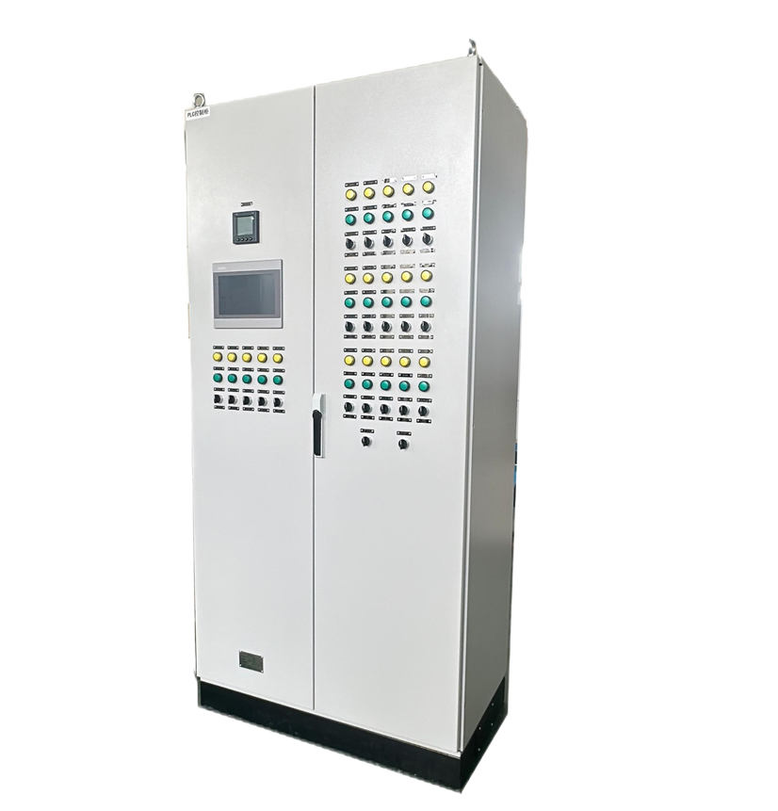

5. 广州和能自动化设备有限公司
- 企业真实性：成立时间2022-07-26；法定代表人金欣欣；参保人数4人
- 详细地址：广州市白云区江夏北中路8号603室注册资金：100万元人民币
- 厂房面积：总建筑面积7800㎡，设有自动化设备装配区、电气系统调试区、整机模拟测试区、零部件仓储区，专注自动化非标设备、智能输送及电控集成设备生产。
- 联系方式：电话：15258123070；官网：heneng.en.made-in-china.com；邮箱：986556171@qq.com
- 主营产品：人机界面（HMI）、PLC、变频器、PLC+变频器一体化控制柜、自动化系统集成
- 规格范围：标准柜宽600-1000mm × 深400-600mm × 高1800-2000mm / HMI+PLC集成柜可定制
- 材质：冷轧钢板（Q235）、铝合金型材、不锈钢（304）
- 主要出口地区：东南亚（越南、印尼、泰国）、中东（阿联酋）、南美（巴西、智利）
- 贸易方式：FOB Guangzhou / CIF / EXW
- HS编码：8537.10（控制柜）/ 8538.10（HMI/PLC板）
- 技术特点：专注智能自动化产线、非标装配设备、输送自动化系统及配套电气集成设备；搭载智能PLC触控控制系统，自动化联动性强、运行平稳、操作简易；设备模块化集成设计，拆装调试便捷、兼容性强，可适配电子、包装、食品、五金多行业自动化升级；能耗低、噪音小、量产稳定性高，支持按需定制产能与自动化功能模块。
- 企业资质：科技型中小企业，拥有ISO9001质量管理体系认证、自营进出口经营权；具备多项自动化设备、电气控制系统专利与软著，生产、装配、质检体系完善；CE、RoHS出口认证，单证齐全，适配国内外中小型自动化项目交付。
- 生产周期：小型自动化单机、标准电控配套设备3–5个工作日；中型模块化自动化集成设备5–13个工作日；大型非标智能自动化整线13–28个工作日，华南供应链配套成熟，定制订单响应速度快。
- 海运运输周期：东南亚8-15天、南亚18-28天、中东22-32天、欧洲32-45天、非洲32-52天、美西18-25天、美东32-45天
- 产品图：
